
世界指標性機器人大展，2017年參觀人數創新高
※本展計畫申請國貿局補助，待金額確認，將從優補助，經費有限額滿截止 ※

第23屆日本國際機器人展International Robot Exhibition 2019
2019年12月18日(三)至12月21日(六)  東京有明展覽館
兩年一次的iREX日本國際機器人展，是享譽全球的專業機器人展，展會內容涵蓋人類生活所需的各層面，如教育、復健照護、零售商場等場域用的服務型機器人，以及更強壯、更智能化的工業用機器人，每屆展出皆創下開展以來最多展商與參觀人次紀錄，在機器人領域的研發速度始終處於引領世界潮流的地位。2017年共計621個參展單位，使用2,775個攤位，展期四天海外參觀人數高達9,841人，82個國家，總參觀人數共130,480人。2015年(上屆)為121,422人。
2017iREX日本國際機器人展因應人工智慧發燒話題，展示重點是人類與機器人之間，透過智能學習的提升而達到更友善與安全的互動。展會期間除了展出國內外最新的機器人技術·產品，也包含與AI、大數據、網路相關的次世代技術，是一個技術交流與商業媒合的最佳場域。
日本國際機器人展是日本國內機器人相關生產產業與學術單位，並將其創新技術推向世界的專業平台，也是企業選擇發布機器人相關新產品與新趨勢的專業國際性舞台。智動協會本著與機器人一起開拓新市場的目標，作為本展台灣獨家代理，勢必提供您更完整的展出規劃與服務，期待您的加入!!
- 2019 iREX展覽資訊：
展 期 | 2019/12/18(三)～ 2019/ 12/21(六)，共計四天
展出地點 | 日本東京有明國際展覽館/東館 (Tokyo Big Sight, East Hall)
展出範圍與項目  (展出項目詳見報名表) | 結集機器人新技術 -- 工業型機器人  (1)機器人產業製造系統 (2)機器仿真模擬與視覺系統(獨立專區) (3)技術元件與裝置  創造未來 --服務型機器人  (1)服務型機器人產品 : 照護與醫療服務、農漁林業&食品包裝、生活相關、教育  (2)技術元件與裝置 (3)學術與研究機構
參展費用 | - 淨地：每單位9m² (2.97m x 2.97m) / NTD 116,000. (裝潢由廠商自行委外處理與付費)  - 走道型攤位：含背板x1；雙側白色系統牆板；公司名牌統一尺寸與位置；如下圖1。  - 中島型攤位 : 必須為四個單位或以上的標攤，含一面白色系統隔間牆板及統一尺寸公司名牌，如下圖2。  (2)台灣館：每單位9m² (2.97m x 2.97m)/ NTD 166,000(裝潢由協會以整體形象進行設計與搭建)  備註1:本會會員依稅法開立收據；非本會會員，開立發票，5%營業稅另計。  備註2:以上報價如遇日幣匯率大幅變動，協會保留修改權利，以實際匯率收取差額∘
淨地攤位型態 | 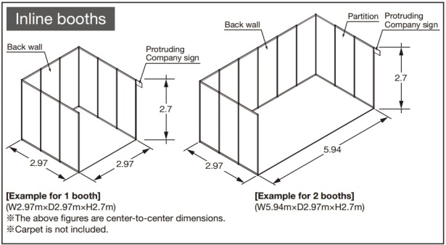  圖1. 走道型攤位 | 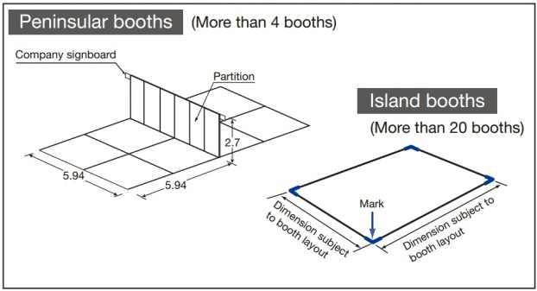  2. 中島型攤位
補助說明  (參展商國貿局補助金額，協會依據各項因素決定，保留更動權利。) | 補助：  - 協會將提撥會員與非會員參展商第一個參展攤位不同額度之補助經費，裝潢之溢價將由協會吸收，並提供現場翻譯及茶水服務等。  - 補助金額仍將依最終報名人數與國貿局實際撥款金額為準。  補助裝潢須知： (凡受經費補助之台灣館與淨地攤位廠商皆適用)  - 台灣館：受國貿局參展補助之廠商，由協會統一配置台灣國際展覽識別體系（EIS）「台灣一等一」標章。  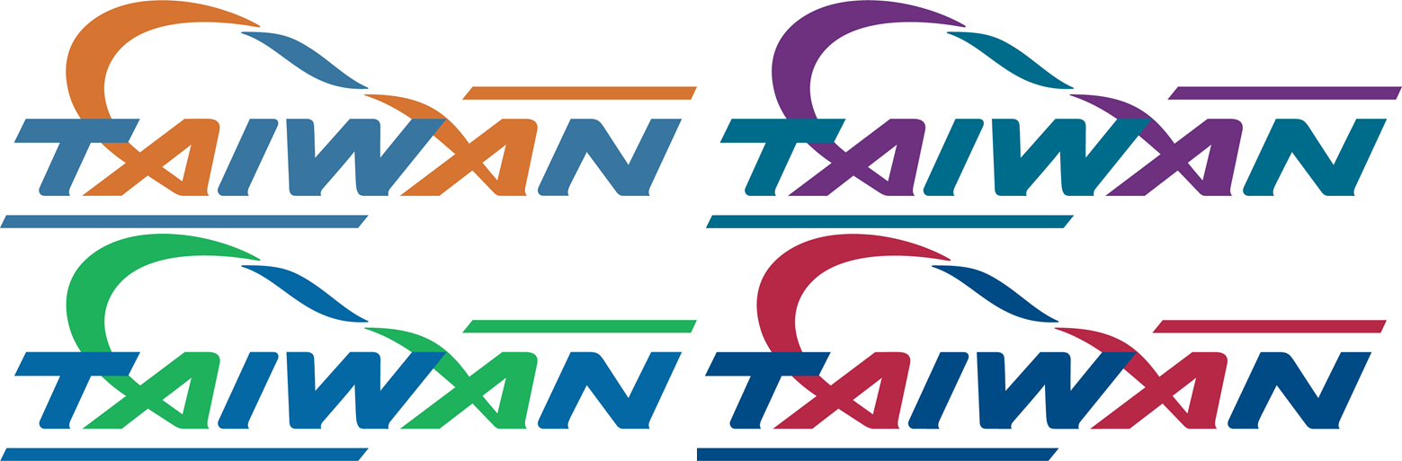  - 淨地：需將台灣國際展覽識別體系（EIS）「台灣一等一」標章融入裝潢中，圖示參考如下。
同期展會說明 | - Parts Feeder Exhibition 2019零組件供給裝置展  - PAN-EXHIBITION FOR WASH AND CLEAN 2019 洗淨綜合展  - SAMPE JAPAN 2019先端材料技術展  - Monodzukuri Matching Japan 2019次世代製造業解決方案
報名說明  與  額外(免費)服務 | - 報名方式：填妥報名表，Email回傳協會承辦人李麗姝#24。  Tel:(04)2358-1866，Email: anna@tairoa.org.tw  - 針對透過本會參展之企業，協會將免費提供 貴公司;  - 展覽前、中、後三階段展訊(新聞稿、期刊等)曝光，爭取更多採購商關注。  - 展覽期間翻譯人員協助接待客戶。  - 展覽期間茶水供應。  - 推薦優良旅行社與運輸公司進行服務。  - 繳費： 請於收到繳款通知一周內繳款；可開立新台幣即期支票或匯款繳交。  - 匯款帳號 : 玉山銀行 大墩分行 代碼：8080288 帳號：0288940027199(共13碼)；  戶名：社團法人台灣智慧自動化與機器人協會  - 支票掛號郵寄 : 支票受款人請填「台灣智慧自動化與機器人協會」，並請劃線及加註「禁止背書轉讓」字樣。  - 補助款申請流程：受補助展商須於展後簽收領據給協會，由協會在展後一個月內向國貿局提出補助申請，待協會收到補助款後再依據請領金額匯入參展商指定帳戶。

第23屆日本國際機器人展International Robot Exhibition 2019
2019年12月18日(三)至12月21日(六)  東京有明展覽館

參展報名表
公司名稱(中)
公司名稱(英)
公司統一編號
聯絡人(中) |  | 職稱(中)
聯絡人(英) |  | 職稱(英)
公司電話 |  | 公司傳真
聯絡人Email |  | 手機
公司地址(中)
公司地址(英)
公司官網URL | http://
公司身分別 | □智動協會會員 □ 非會員
台灣館攤位 | □invoice：新台幣 166,000元(未稅)/9m²×____個攤位＝NT$  □發 票：新台幣174,300元(含稅)/9m²×____個攤位＝NT$
淨地 | □invoice：新台幣 116,000元(未稅)/9m²×____個攤位＝NT$  □發 票：新台幣121,800元(含稅)/9m²×____個攤位＝NT$
展出商品(中)
展出商品(英)
報名辦法與  參展說明 | - 請將參展報名表填妥加蓋公司印章及聯絡人簽名後掃描電郵或傳真至本會。  - 請依照約定參展費用與繳費期限電匯至本會帳戶，未繳費者視同未完成報名手續。  匯款帳號 : 玉山銀行 大墩分行 代碼：8080288 帳號：0288940027199(共13碼)  戶名：社團法人台灣智慧自動化與機器人協會  - 以上價格為暫訂價，若因日幣大幅升值，價格或有調整，將另行通知補繳差額。  - 本會將開立invoice，若有需要發票則另需多加5%發票稅。  - 報名參展經大會同意核配攤位後退展者，將不予退費。  - 攤位費已繳，但經大會審核不符參展條件者，將全額退費。  - 補助金額將依據國貿局公告之補助款項從優補助，名額有限，額滿即僅受理候補報名，請恕無法給予補助。  - 本會展覽補助不可與經濟部個別廠商參展補助重複申請，請參展廠商特別留意，如有  重複請擇一申請，並告知本會承辦人員。
公司印章： 填表人簽名：

填表人： 手機： 填表日期： 年 月 日

